西安市LM崩塌稳定性分析与防治研究
地工2101班：刘佳勇 指导教师：蔺晓燕 论文类型：毕业论文

摘要：本文以“长安区崩塌稳定性和防治”为核心，针对长安区LM崩塌区的特点，查明崩塌区的地形地貌、地层岩性等地质条件，了解崩塌体的基本特征，通过土工实验得出崩塌地层物理力学参数，对崩塌体进行稳定性分析，提出了“削坡工程+坡脚支挡+截排水渠”的崩塌防治措施。

关键词：崩塌；稳定性；土工试验；防治措施

第1章 研究背景
崩塌灾害是指土体或岩体在受到外力作用下，由于自身结构或力学性质的变化而发生的破坏和运动，是自然界和人类社会中极具破坏力的和危险性的地质现象，其危害具有突发性和不可逆性。近些年来，崩塌灾害对于社会的影响日益变大，本文以“长安区崩塌稳定性和防治”为核心，对于西安市长安区崩塌稳定性分析及防治研究，其意义主要体现在理论与实践两个方面。通过崩塌的稳定性分析，深入研究崩塌的形成机制、影响因素和演化规律，丰富和完善地质灾害稳定性分析的理论和方法体系。同时，为类似崩塌灾害的研究提供参考和借鉴，促进地质灾害防治学科的发展。同时，近年来，随着城市化进程加快，工程建设活动（如道路开挖、窑洞开发）进一步破坏了边坡稳定性，导致崩塌风险加剧。通过研究崩塌稳定性，可明确灾害发生机制，为科学防治提供依据，从而减少人员伤亡和经济损失。其次，通过工程勘察为工程建设规划、设计、施工和正常使用提供可靠的地质依据，其目的是充分利用自然地质条件，避开或改造不利的地质因素，保证工程建筑物的安全稳定、经济合理和使用正常。

第2章 崩塌研究现状

2.1 崩塌稳定性研究现状
崩塌稳定性研究在近年来取得了显著进展，主要展现在研究方法多样化。
研究方法多样：地质调查与测绘方面，GPS-RTK 技术，以定位精度高、速度快、施测灵活、点间不必通视等优点得到了快速推广和运用，如架站式三维激光扫描是目前较尖端的测绘仪器。可以用来提高测量山区复杂地形中的精度和效率效率，三维激光扫描测量技术正在蓬勃发展，这些手段的应用，为测量人员的人身安全提供了有力保障，同时我们经常应用图解分析法，力学分析法，对比分析法三种方法，这三种方法并互为补充，同时要和病害的监视、观测结合起来。

2.2 崩塌防治措施研究现状
崩塌防治措施研究现状呈现“工程治理为主导、智能监测为支撑”的双维度体系。
采取边坡加固措施，提升岩土力学强度，通过设置钢混抗滑桩或运用先进的SNS边坡柔性防护技术，以实现防治滑坡的目标。通过开展详尽的调查工作，深入了解边坡地质环境及水文特征，并据此采取相应措施，排除边坡位置的地下水。通过设置挡土墙、抗滑桩等进行支挡，配合排水和种植草木改善坡体环境，从而使滑坡体达到稳定状态。
采取拦截技术和护坡技术区预防崩塌，借助支挡技术和护墙技术来减轻崩塌所造成的危害。常见的崩塌灾害防治手段包括设置拦石沟、落石槽、缓冲平台、拦石桩、拦石墙、拦石网等，例如在坡度陡峭、落石频发的崩塌灾害防治中广泛应用的SNS柔性拦石网技术。

第3章 LM崩塌相关分析及防治措施

3.1 崩塌地层力学物理性质分析

3.1.1地层力学物理性质
本文所需的地层物理性质参数是单位重度，做的土工试验为土的密度和土的含水率试验。所需要的力学性质参数力学性质是黏聚力，内摩擦角和压缩系数，所需要做的试验为土的直剪试验和固结试验。
下表3.1为所选取的土层力学物理参数，Q₃黄土的单位重度为14.9 kN/m³,Q₂黄土的单位重度为15.9 kN/m³。Q₃黄土的黏聚力为29.3 kPa，Q₂黄土的黏聚力为33.1 kPa；Q₃黄土的内摩擦角为25.5 °,Q₂黄土的内摩擦角25.9 °。用于之后的稳定性分析。

表3.1 地层力学参数
力学参数 | 固结系数 | 黏聚力C/kPa | 内摩擦角φ/°
Q₃ | 0.26 | 29.3 | 25.5
Q₂ | 0.24 | 33.1 | 25.9

3.2 崩塌稳定性分析

3.2.1计算结果与分析
针对崩塌体选取的三个剖面，通过选取的力学参数和崩塌体基本特征，对于危岩体在不同的工况下进行计算得到结果如下表；

表3.2 稳定性计算结果表
工况 | 天然 |  | 饱和 |  | 地震
剖面编号 | 计算值 | 稳定性状态 | 计算值 | 稳定性状态 | 计算值 | 稳定性状态
1-1 | 1.220 | 基本稳定 | 0.90 | 不稳定 | 1.07 | 欠稳定
2-2 | 1.218 | 基本稳定 | 0.94 | 不稳定 | 1.08 | 欠稳定
3-3 | 1.175 | 基本稳定 | 0.96 | 不稳定 | 1.03 | 欠稳定

3.2.2数值模拟分析
通过选取3条典型剖面，通过Slope软件对原始斜坡采用指定危岩体在天然工况，暴雨工况及地震工况下进行稳定性计算。

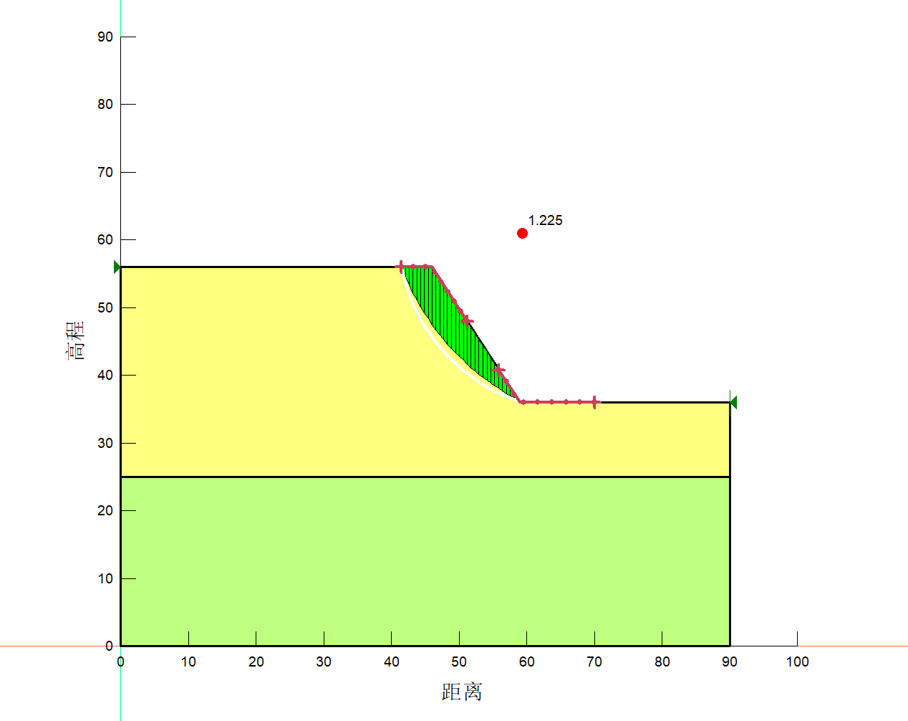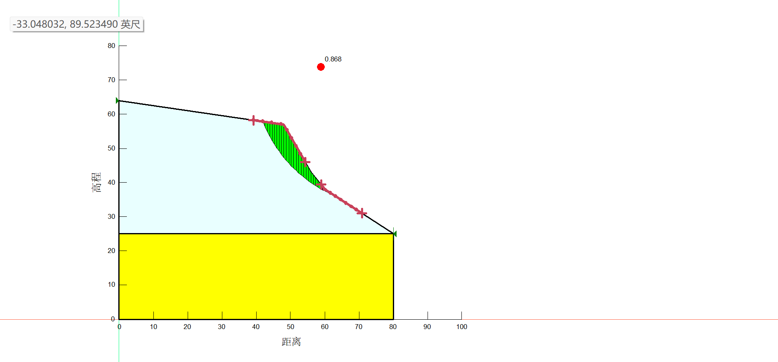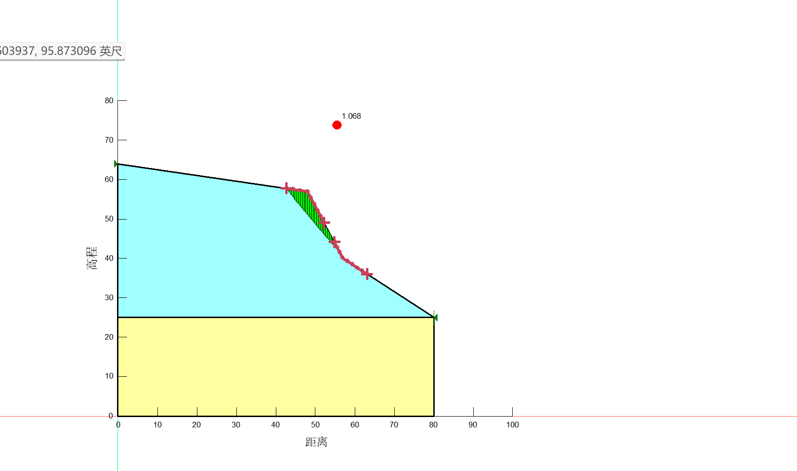
剖面1-1不同工况下崩塌稳定性系数

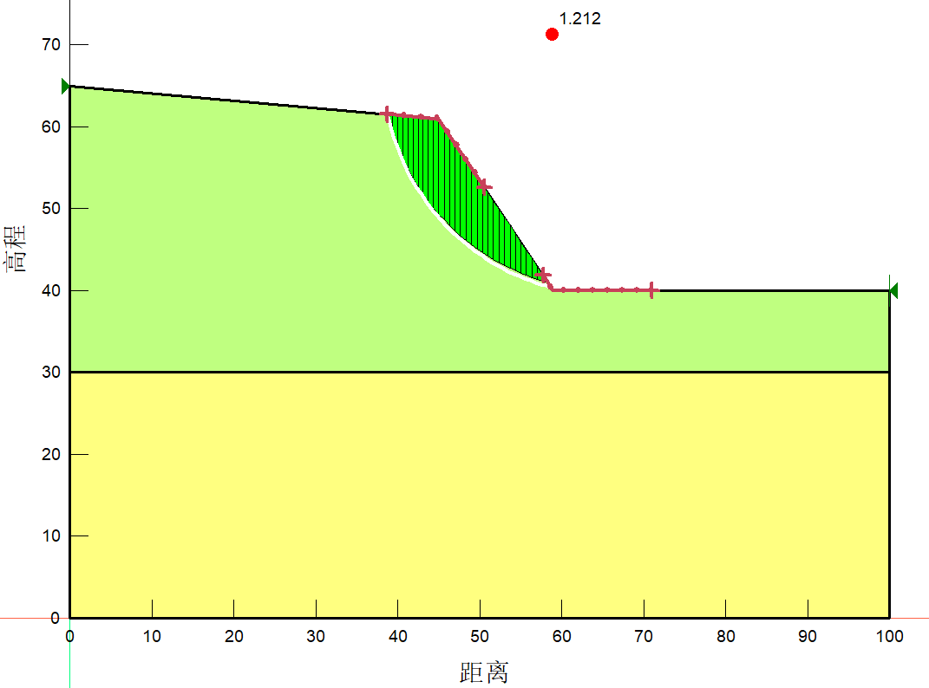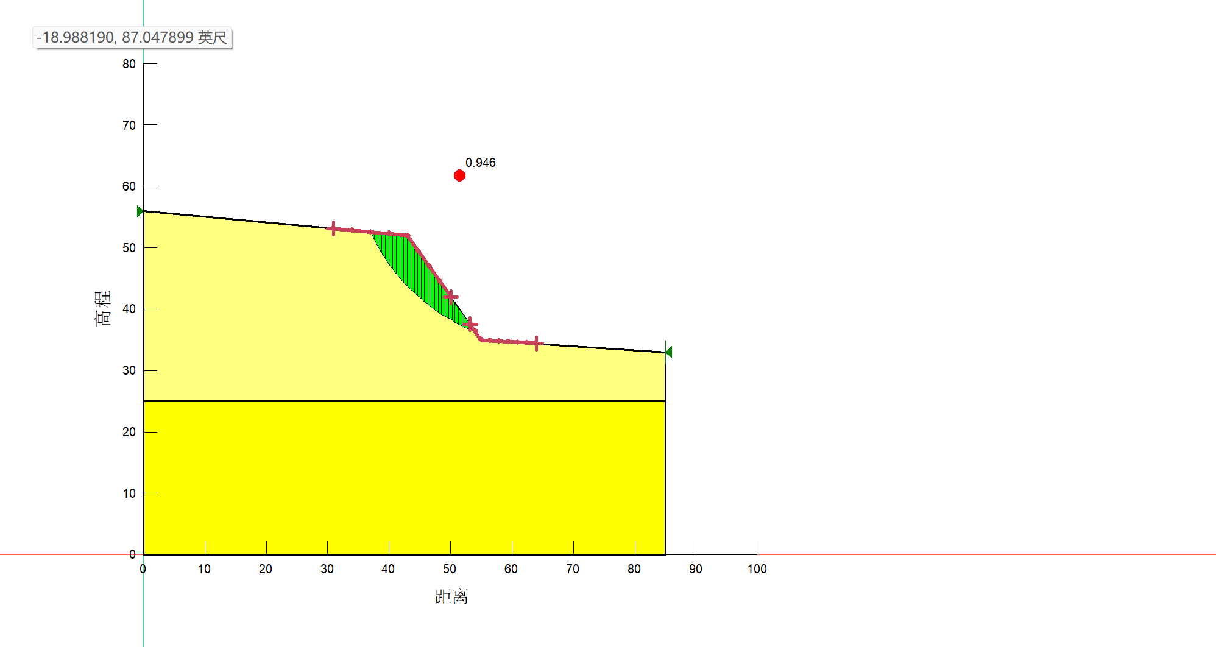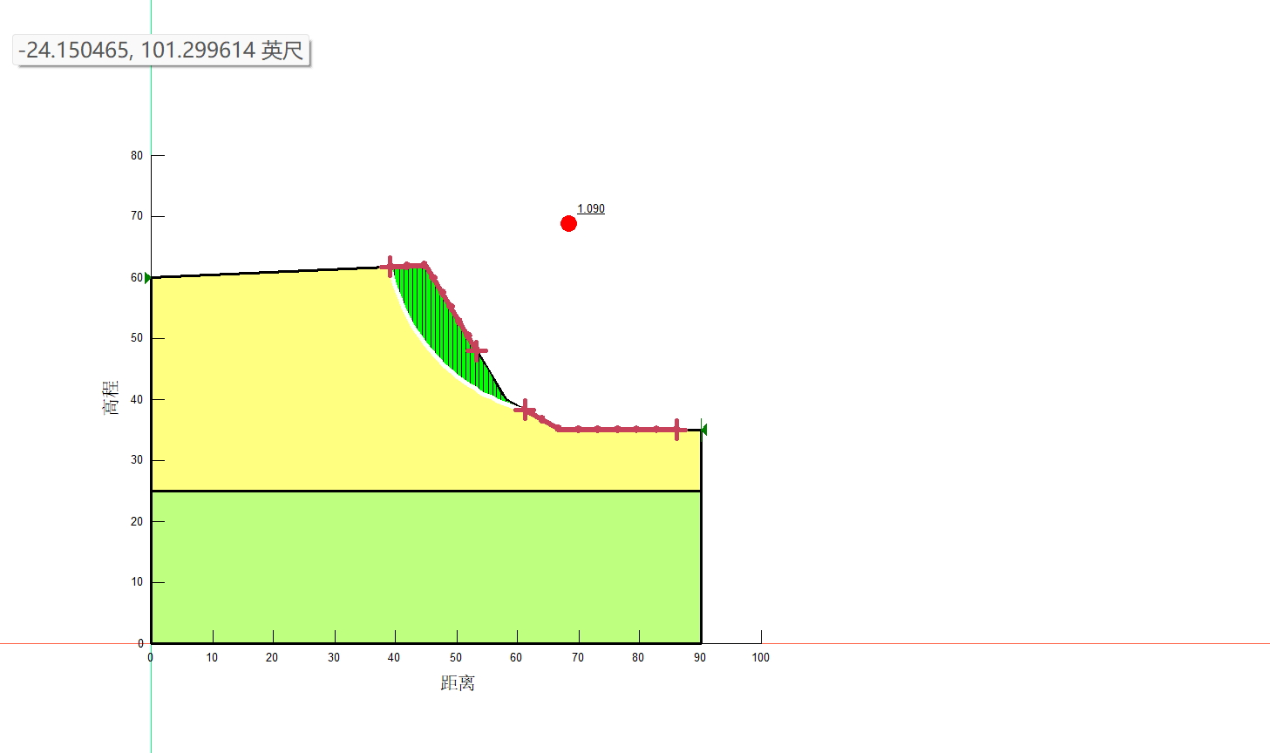
剖面2-2不同工况下崩塌稳定性系数

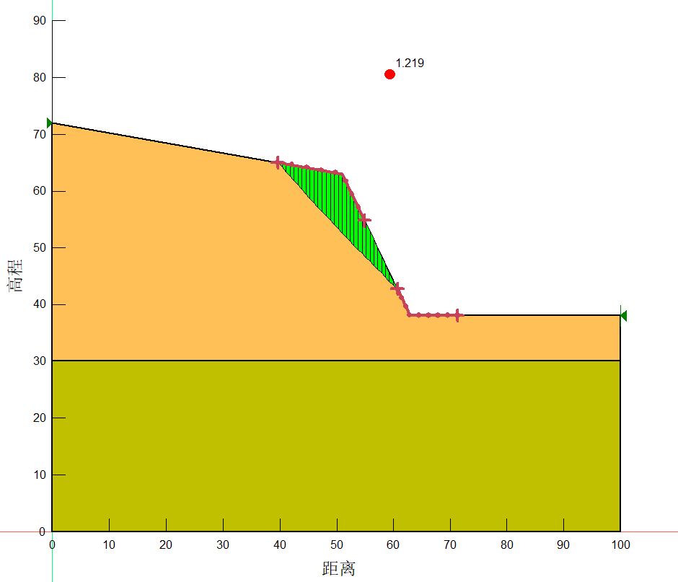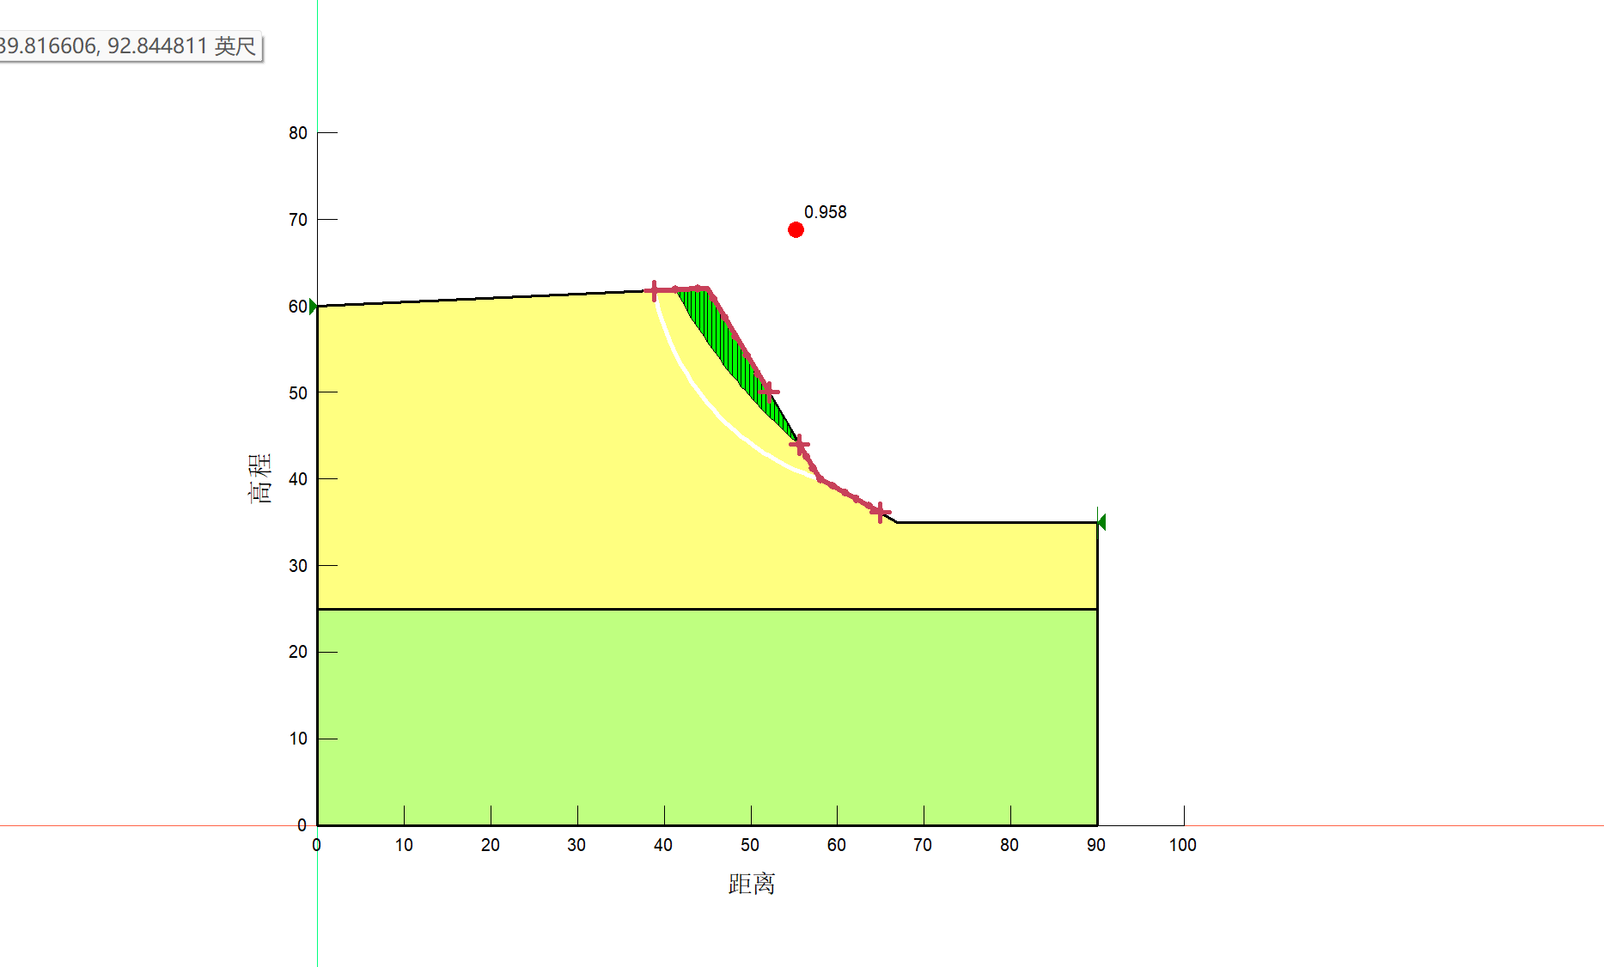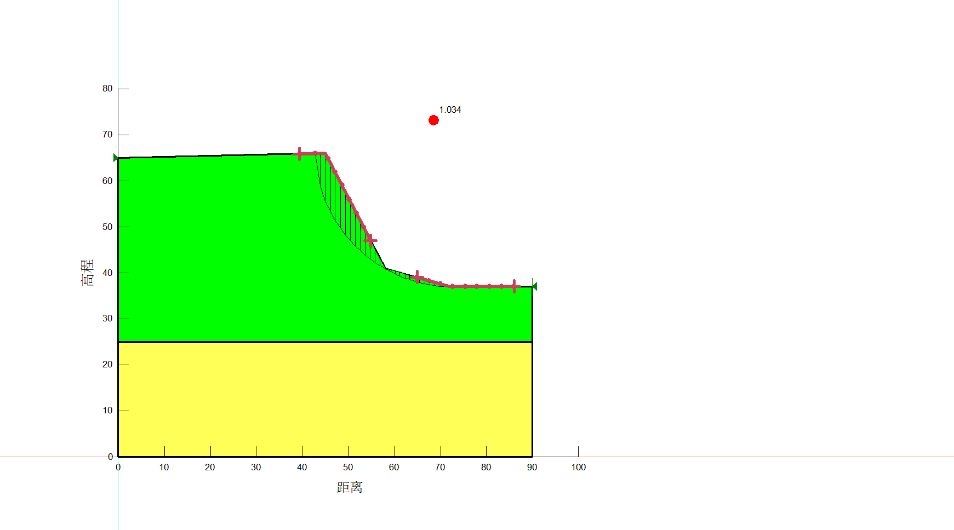
剖面3-3不同工况下崩塌稳定性系数
表3.3 数值模拟计算结果表
工况 | 天然 |  | 饱和 |  | 地震
剖面编号 | 计算值 | 稳定性状态 | 计算值 | 稳定性状态 | 计算值 | 稳定性状态
1-1 | 1.219 | 基本稳定 | 0.868 | 不稳定 | 1.068 | 欠稳定
2-2 | 1.212 | 基本稳定 | 0.946 | 不稳定 | 1.090 | 欠稳定
3-3 | 1.179 | 基本稳定 | 0.958 | 不稳定 | 1.034 | 欠稳定

如表3.2与表3.3所示，确定该崩塌在自然条件下处于基本稳定状态，灾害的可在降雨或地震条件下处于欠稳定~不稳定状态，坡体可能再次发生崩塌。

3.2 崩塌防治措施
按照“有效 治理崩塌灾害、治理工程与周边环境相协调”的原则，长安区黎明村崩塌地质灾害对提供治理措施：“削坡工程+坡脚支挡+截排水渠”
- 在崩塌隐患所处边坡坡脚布设毛石混凝土挡墙。
- 针对毛石混凝土挡墙墙后边坡进行坡面整治。
- 崩塌体坡顶较为平缓，对坡顶汇流较少，因此在削坡平台下马道上设计截排水渠
对设置挡墙后的崩塌体稳定性结果分析：
表3.4 挡墙稳定性计算结果表
工况 | 一般工况 |  | 校核工况
剖面编号 | 计算值 | 稳定性状态 | 计算值 | 稳定性状态
1-1’ | 1.426 | 稳定 | 1.165 | 稳定
2-2’ | 1.562 | 稳定 | 1.160 | 稳定
3-3’ | 1.436 | 稳定 | 1.163 | 稳定

如表3.4所示，确定设计的挡墙在一般工况和校核工况处于稳定状态。
- 研究结论
以长安区LM崩塌为研究核心，了解崩塌的地质条件，基本特征及分析其稳定状态来研究长安区的崩塌成因和模式，对于长安区LM崩塌稳定性状态进行分析得出确定该崩塌在自然条件下处于基本稳定状态，坡体发生崩塌地质灾害的可能性小，在降雨或地震条件下处于欠稳定~不稳定状态，在遭遇暴雨或者较大自然灾害时坡体可能再次发生崩塌。
根据长安区黎明村崩塌地质灾害的发育特征、分布情况、地形地貌及岩土体条件，提供“削坡工程+坡脚支挡+截排水渠”治理措施，并对做出的挡墙支挡结构进行稳定性分析，对比稳定性系数表得出加入挡墙后崩塌体处于稳定状态。

